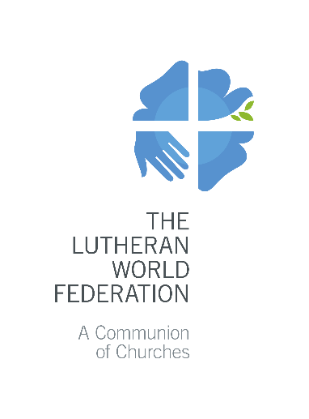
Lutherischer Weltbund
Postfach 2100
CH-1211 Genf 2
Schweiz
action.justice@lutheranworld.org

Förderantrag
Jugendprojekte des LWB zum Thema Klimagerechtigkeit
2022
Bitte nur grau hinterlegte Felder ausfüllen. Verwenden Sie die Tabulatortaste, um zum nächsten Feld zu springen.
Max. 3 Seiten. Nur vollständig ausgefüllte Anträge können berücksichtigt werden.

- Eckdaten
Titel des Projekts:
Antragsteller/innen:
Kontaktperson:
 |  | Vorname |  | Nachname
 |  | E-Mail | Telefon |  | Skype
Projekt wird unterstützt und befürwortet von (Kirche/n):
Vom LWB für das gesamte Projekt beantragte Gesamtsumme: |  | EUR: (Max. 2.000 EUR für 2022)
Haben sie weitere Anträge für zweckgebundene Förderungen oder Finanzhilfen des LWB gestellt? Wenn ja, machen Sie bitte genauere Angaben hierzu:
- Hintergrund und Zielsetzung des Projekts

Erläutern Sie, auf welche konkreten Probleme und neuen Anforderungen das Projekt eingehen will, die im Zusammenhang mit den Auswirkungen des Klimawandels stehen. Fassen Sie kurz zusammen, was das Projekt erreichen will. Geben Sie Auskunft über den konkreten Projektstandort.

- Zielgruppe

Beschreiben Sie die Zielgruppe / Nutznießer/innen des Projekts. Machen Sie konkrete Angaben, nennen Sie Zahlen und schlüsseln Sie diese, wenn möglich, nach Alter und Geschlecht auf.
- Projektziele und Projektaktivitäten

Beschreiben Sie konkret, was das Projekt während der Dauer seiner Umsetzung oder Durchführung erreichen will (max. zwei Ziele). Benennen Sie für jedes Projektziel die Kernaktivitäten (max. 2), die zur Umsetzung dieses Ziels beitragen sollen.

Projektziel (Langfristiges Ziel, zu dessen Erreichen das Projekt beiträgt)

Zielsetzungen  Seien Sie S.M.A.R.T. – stellen Sie heraus, was verändert werden soll, setzen Sie klare Ziele und legen Sie einen Zeitrahmen fest. | Aktivitäten:  Legen Sie für jede Aktivität die konkrete Dauer, Häufigkeit der Wiederholung und Anzahl der Nutznießer/innen fest. Seien Sie dabei so konkret wie möglich.
Ziel 1) | Aktivität 1.1  Aktivität 1.2
Ziel 2) | Aktivität 2.1  Aktivität 2.2

- Projektkoordination und Projektrealisierung

Beschreiben Sie, wie junge Erwachsene an dem Projekt beteiligt sind, wer für die Projektkoordination zuständig ist und wer an der Realisierung des Projekts mitwirkt.
- Finanzkonzept und Budget

Geben Sie hier weitere Informationen zum Projektbudget an.

Anlagen | - Anlage 1 – Budgetplan LWB-Jugendprojekt Klimagerechtigkeit 2022  - Befürwortungsschreiben der LWB-Mitgliedskirche („endorsement letter“)

Spezifisch, messbar, attraktiv, realistisch und terminorientiert
Beispiel: x Mitglieder einer bestimmten Bevölkerungsgruppe haben an den Maßnahmen zur Förderung von Klimagerechtigkeit teilgenommen.
Beispiel: Organisation einer eintägigen Schulung für 35 junge Erwachsene, um sie für das Thema Klimagerechtigkeit zu sensibilisieren und ihnen zu erklären, wie sie sich aktiv in das Engagement für Klimagerechtigkeit einbringen können.

